**Конспект НОД «День хлеба»**

**в средней группе детского сада**

Разработала: воспитатель Павлова .Л.Н.

МДОУ Будинский детский сад.

***Цель:*** формирование бережного отношения к хлебу.

***Задачи:***

1. Расширять знания детей о значении хлеба в жизни человека; о производстве хлебобулочных изделий, и их многообразии.
2. Формировать представления о труде взрослых (тракторист, агроном, комбайнер, водитель, мукомол, пекарь, продавец); о сельскохозяйственной технике, облегчающей труд людей.
3. Совершенствовать речевые навыки детей (связное высказывание, подбор эпитетов, составление уменьшительно-ласкательной формы существительного).
4. Развитие мелкой моторики при лепке из цветного теста.
5. Воспитывать уважение к труду взрослых, бережное отношение к хлебу.

*Материалы:* иллюстрации к сказке «Колосок», картинки с изображением хлебобулочных изделий и профессий людей, булка свежего хлеба, цветное тесто, дощечки для лепки, стеки, салфетки.

***Предварительная работа:*** чтение украинской народной сказки «Колосок».

***Ход:***

**Воспитатель:** Ребята, сегодня мы отмечаем «День хлеба». Это очень важный и нужный день. А как же попадает хлеб в наши дома и в детский сад? *(ответы детей).* А как хлеб попадает в магазин? Помните, мы с вами читали замечательную сказку про мышат и петушка – «Колосок». С чего начинается эта сказка? *(Петушок нашел колосок).* Да, ребята, петушок нашел колосок. У меня как раз есть картинки из этой сказки, попробуйте сами разложить их по порядку и вспомнить сказку. *(Дети раскладывают картинки по порядку и пересказывают сказку по эпизодам).*

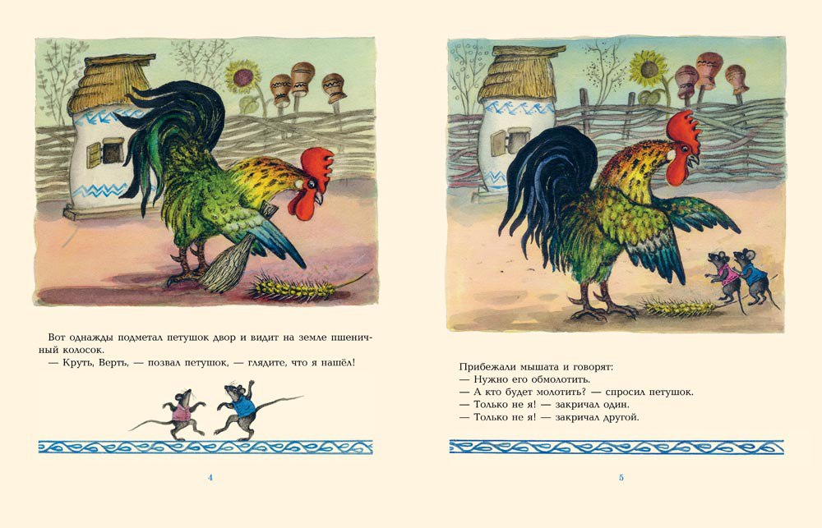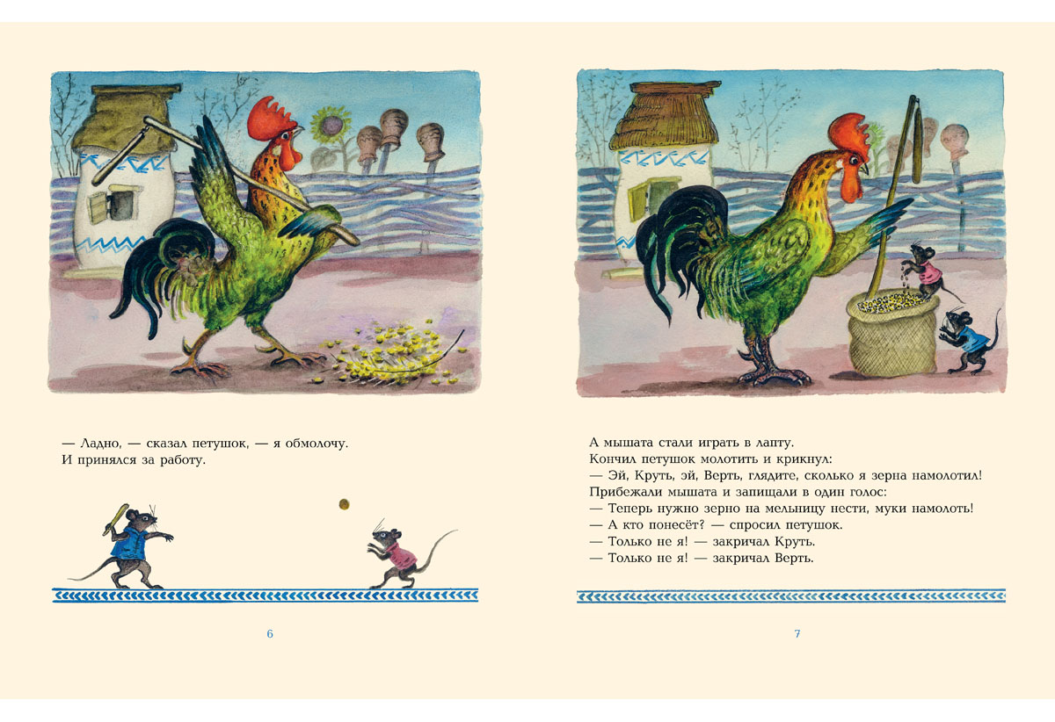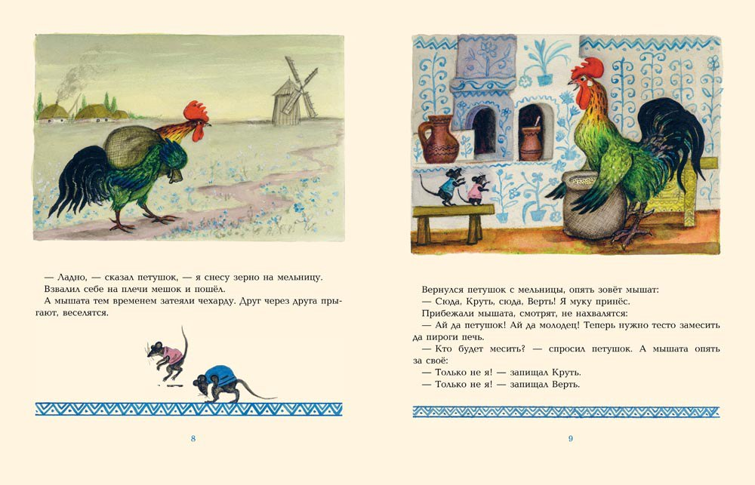

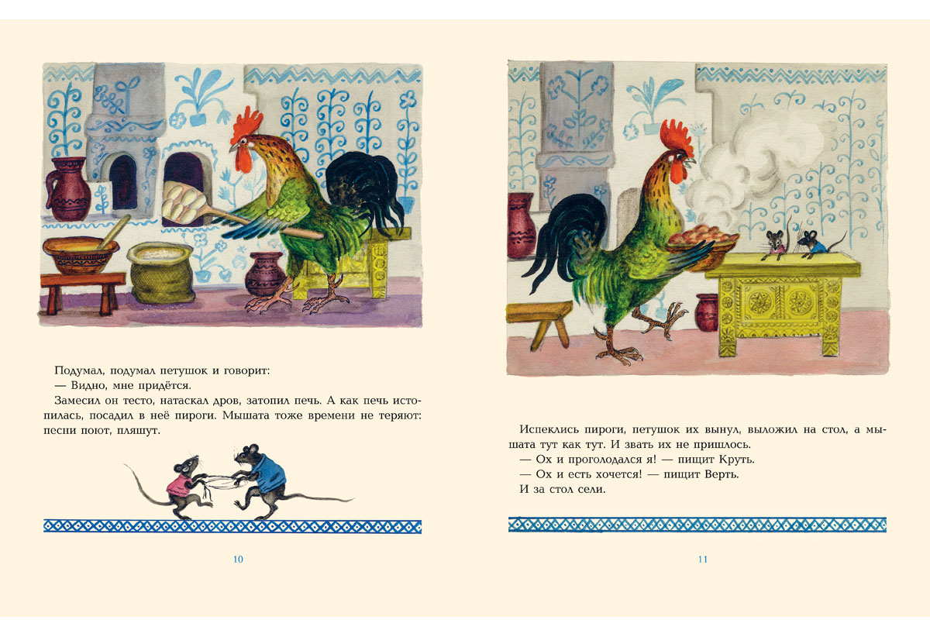

**Воспитатель:** Хорошо, ребята, вы правильно разложили все картинки и даже вспомнили, как из колоска можно получить тесто, вкусные пирожки и хлеб. Теперь давайте вспомним профессии тех людей, которые выращивают для нас хлеб в поле. Посмотрите на эту картинку и назовите эту машину и человека, который на ней работает. *(Ответы детей)*.

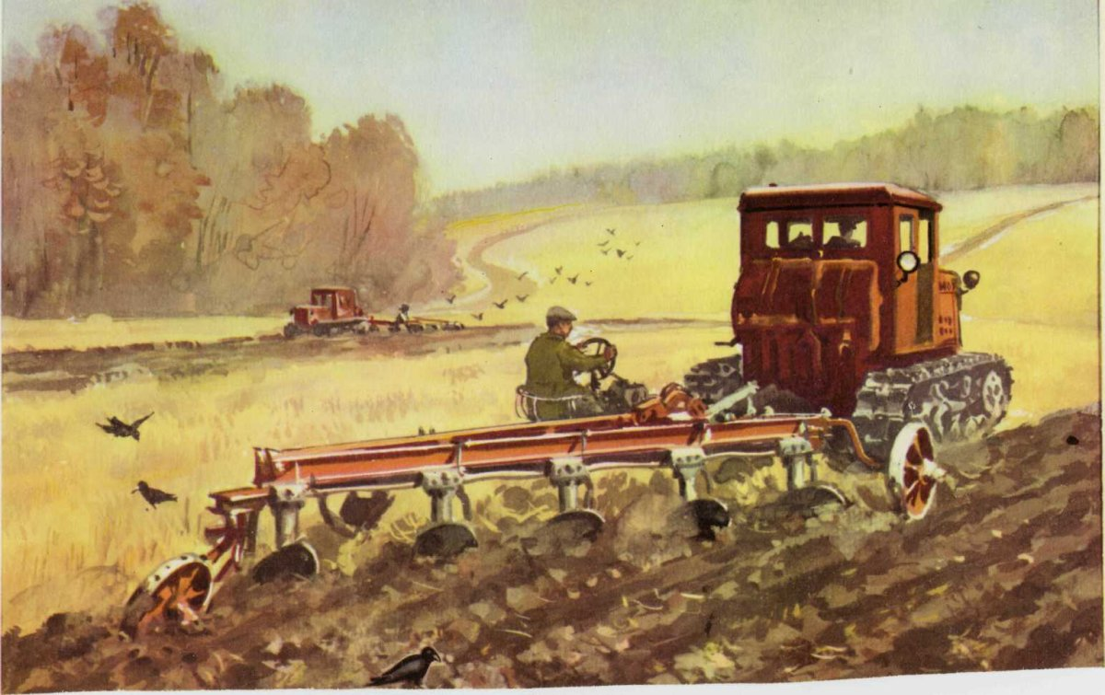

**Воспитатель:** Правильно ребята, это трактор и тракторист. А что делает тракторист? *(ответы детей).* Правильно, он на тракторе вспахивает землю, боронует, готовит поле к посеву, потом сеет семена в землю.

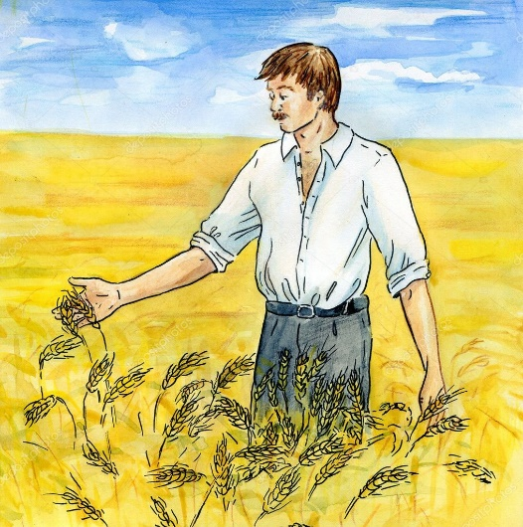А дальше мы познакомимся с очень важной профессией в выращивании хлеба, это – агроном, человек, который руководит процессом вспашки, определяет можно ли трактором пахать землю, он измеряет температуру почвы, определяет её готовность. Если земля будет холодная – семена могут не взойти, если сырая – трактора при пахоте испортят землю, она не будет рассыпаться, образуются комья, глыбы. В такую землю семена тоже нельзя сеять.

Воспитатель: Ребята, а осенью без какой профессии никак не обойтись? Посмотрите на картинку, она вам подскажет. Как называется эта машина? *(Комбайн. На нем работает комбайнер).*

**Воспитатель:** Конечно, ребята. Когда поспевает в поле хлеб, комбайнёр выводит в поле комбайн: скашивает колосья, обмолачивает зёрна и ссыпает их в грузовик. На котором работает … *(Водитель).* Когда поспевает урожай, машины едут за комбайном, из комбайна в кузов машины засыпается зерно.  На машине урожай зерна водитель увозит на склад.

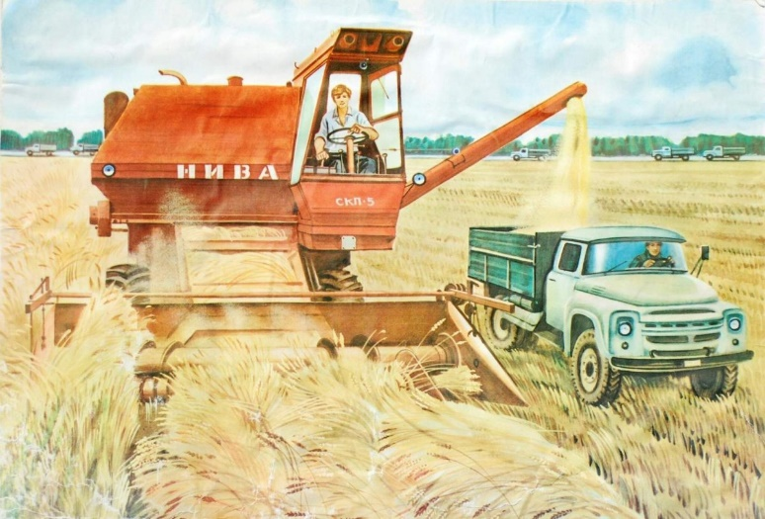

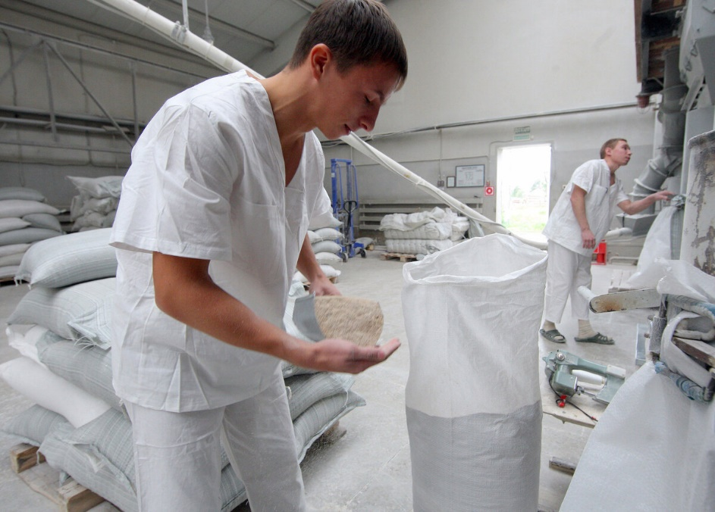**Воспитатель:** Вот мы и вспомнили о профессиях тракториста, агронома, шофёра и комбайнёра. Как вы думаете, куда дальше поступает зерно?*(Ответы детей).*Да, раньше, как и в сказке «Колосок», зерно везли на мельницу, а теперь на современные мукомольные заводы со сложными механизмами, которые облегчают и ускоряют процесс получения муки из зерна.

**Воспитатель**: Мука готова. Куда поступает она дальше? *(На хлебный завод).* Правильно, ребята, дальше муку поставляют на хлебные комбинаты и в пекарни. Тут из муки ставят тесто и выпекают вкусный хлеб и другие хлебобулочные изделия. Как же называется профессия людей, которые выпекают хлеб?*(Пекарь).*

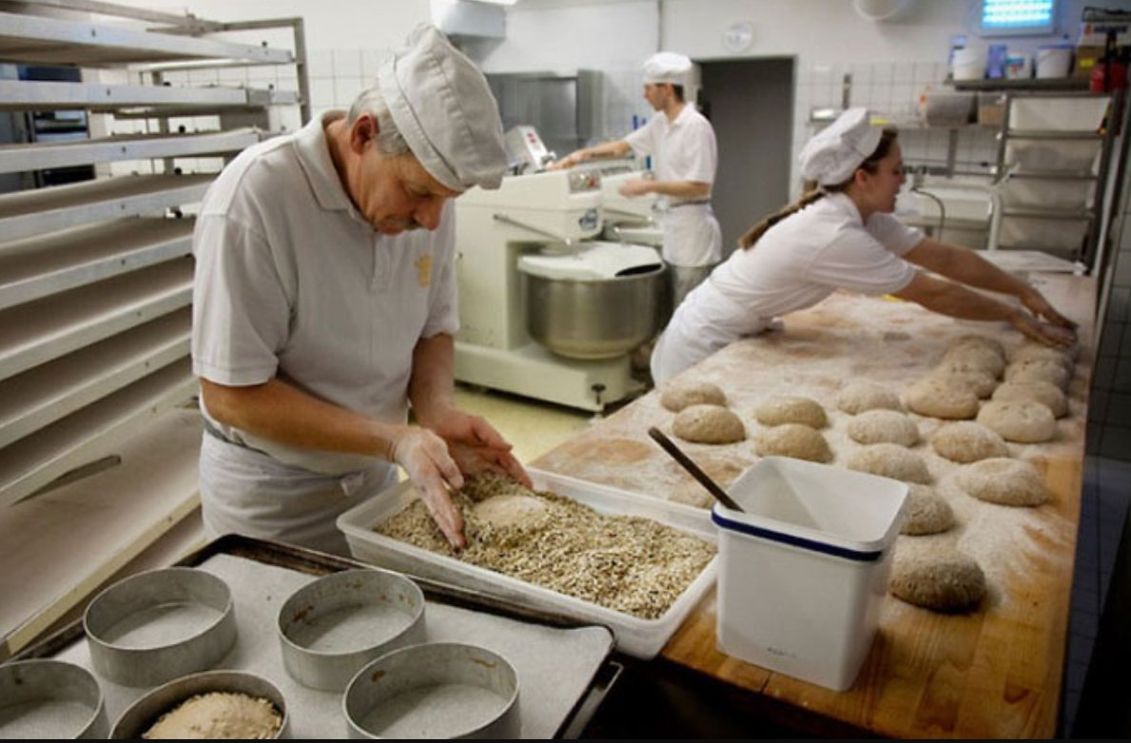

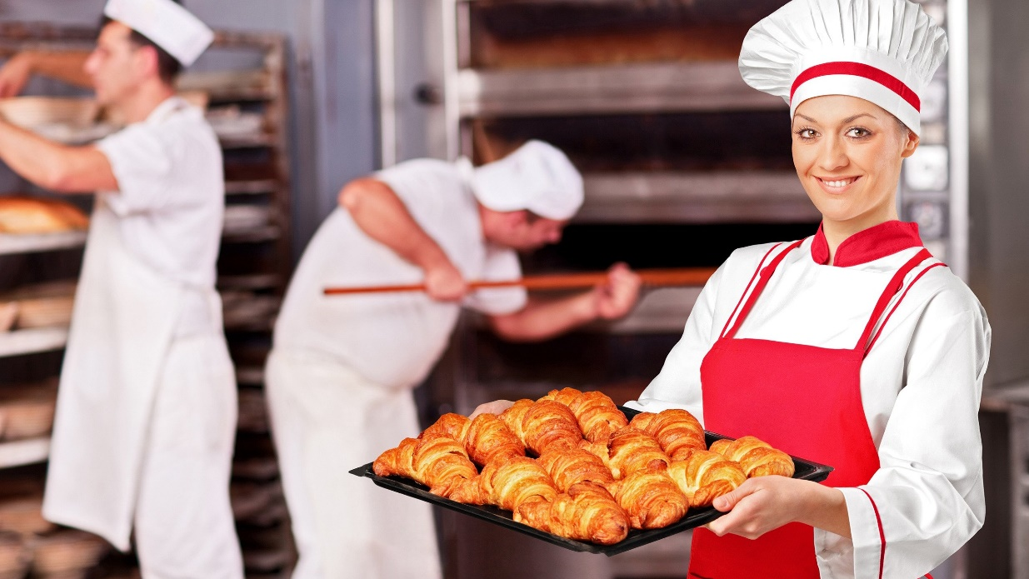

**Воспитатель:**Готовый хлеб развозят в магазины, где мы его и покупаем. Сейчас очень часто прямо в магазинах есть свои пекарни, где выпекают хлеб и сразу же продают. А еще есть мини пекарни, в которых тоже есть свои небольшие магазинчики, где всегда можно купить свежий хлеб и еще много вкусных изделий из теста. Видите, как много времени уходит на то, чтобы из зерна получился хлеб, сколько людей разных профессий трудится для этого. Поэтому к хлебу нужно относиться очень бережно.*(Тут можно дать детям время рассказать о хлебе, о том, где они его покупают, какой любят хлеб в их семье, как к нему относятся).*

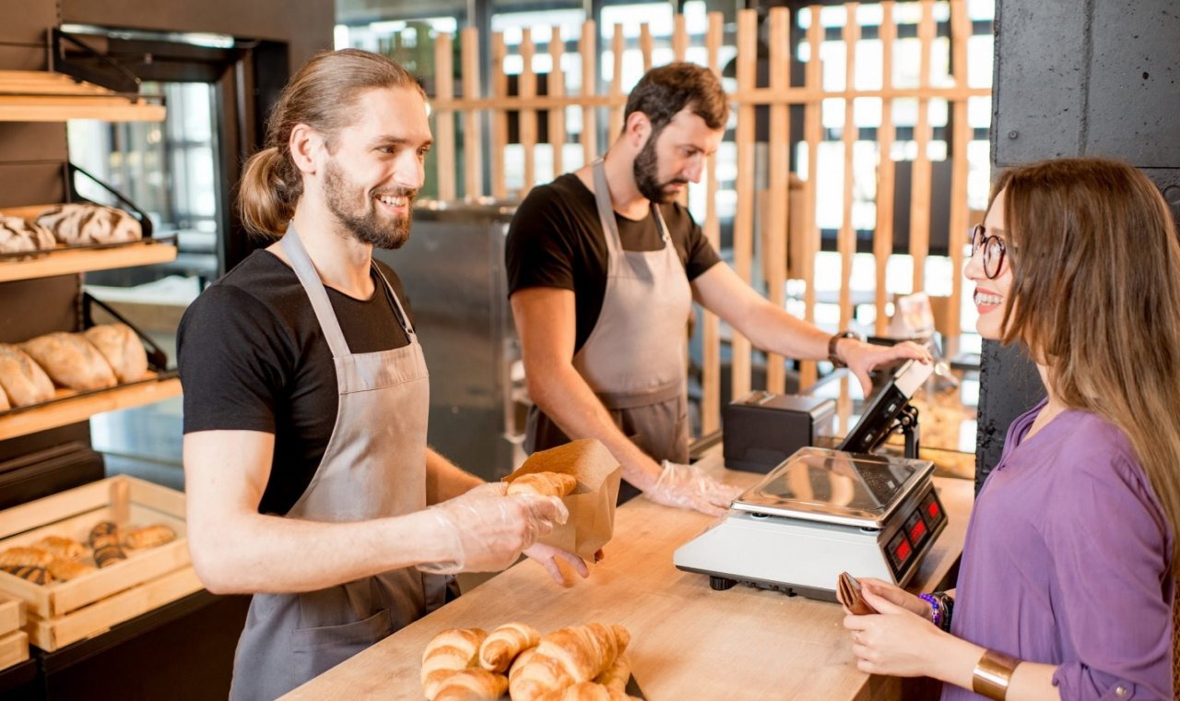

**Воспитатель:** Посмотрите, что я сегодня купила магазине по дороге на работу*(достает булку хлеба).*Давайте, попробуем рассказать о том, какой наш хлебушек, опишите его.*(С детьми проводится игра «Каким бывает?» - дети подбирают эпитеты к слову «хлеб»).*

Примеры: свежий, ароматный, душистый, мягкий, вкусный, теплый, белый.

**Воспитатель:** Какие вы молодцы, сколько слов придумали, давайте угостимся хлебом и проверим правильность ваших слов.*(Дети угощаются хлебушком).*

**Воспитатель:** Да, ребята, хлеб очень вкусный, все мы его любим. Но из муки готовят не только хлеб, но и еще много разных изделий, какие вы знаете*? (Дети перечисляют хлебобулочные изделия и рассматривают картинки с их изображением).*

Пример: батон, пирог, булка, баранка, бублик, ватрушка, блин, пряник, круасан.

**Воспитатель:** Как много вкусных слов вы знаете, давайте с ними поиграем и назовем их теперь ласково.*(Проводится игра «Скажи ласково»).*

Пример: батон – батончик, пирог – пирожок, булка – булочка, бублик – бубличек, ватрушка – ватрушечка, блин – блинчик, пряник – пряничек, круасан – круасанчик.

**Воспитатель:** Да, ребята, из муки можно приготовить очень много вкусных блюд. Теперь, кто захочет попробовать себя в роли пекаря, может вылепить из цветного теста любые хлебобулочные изделия.*(Дети лепят по своему желанию вкусняшки из цветного теста для лепки и организуют выставку своих работ).*